南京市 2009 年高三第二次调研测试
政治
注意事项：
1 本试卷分第卷（选择题）和第 卷（非选择题）两部分。共 120 分。考试用时 100 分钟。
2 ．答题前，考生务必将自己的学校、班级、姓名写在密封线内。
第卷（选择题共66分）
一、单项选择题：在每题给出的四个选项中，只有一项是最符合题意的，请选出来。本大题共 33 小题，每小题 2 分，共计 66 分。
1 . 2008 年 12 月召开的中央经济工作会议确定， 2009 年经济工作首要任务是＿，要着力在保增长上下功夫，把＿作为保增长的根本途径。（ )
A ．保持经济平稳较快发展扩大内需 B ．构建社会主义和谐社会扩大内需
C ．保持经济平稳较快发展改革开放 D ．构建社会主义和谐社会改革开放
2 . 2009 年 2 月 28 日，第十一届全国人大常委会第七次会议审议通过了 《 食品＿法 》 。该法明确规定：食品安全监督管理部门对食品不得实施＿ 。（ )
A ．安全检疫 B ．安全免检 C ．卫生检疫 D ．卫生免检
3 ．为纪念西藏＿ 50 周年，西藏自治区九届人大二次会议决定将今后每年的＿设为“西藏百万农奴解放纪念日”。（ )
A ．和平解放 3 月 28 日 B ．和平解放 9 月 1 日
C ．民主改革 3 月 28 日 D ．民主改革 9 月 1 日
4 ．为满足广大人民群众日益增长的体育需求，纪念北京奥运会成功举办，经国务院批准，自 2009 年开始，我国每年的＿设为“全民健身日”。（ )
A . 5 月 4 日 B . 8 月 8 日 C . 9 月 10 日 D . 12 月 25 日
5 ．共青团中央决定，在全团集中开展“ 3 · 5 ”志愿服务统一行动周活动。以大力弘扬“＿ ”的志愿精神，组织引导青年志愿服务，为促进社会和谐贡献力量。（ )
A ．奉献、友爱、互助、进步 B ．全心全意为人民服务
C ．更快、更高、更强 D ．不畏艰险、百折不挠
6 . 2008 年 11月 22 日至 23 日，亚太经合组织第十六次领导人非正式会议在秘鲁举行。这次会议的主题是“亚太发展的新承诺”，会议发表 《 ＿ 》 和关于全球经济的声明。（ ) A ．库斯科宣言 B ．秘鲁宣言 C ．亚太经合宣言 D ．利马宣言
7 ．经济学家通过对一些工业化国家有关数据的分析，
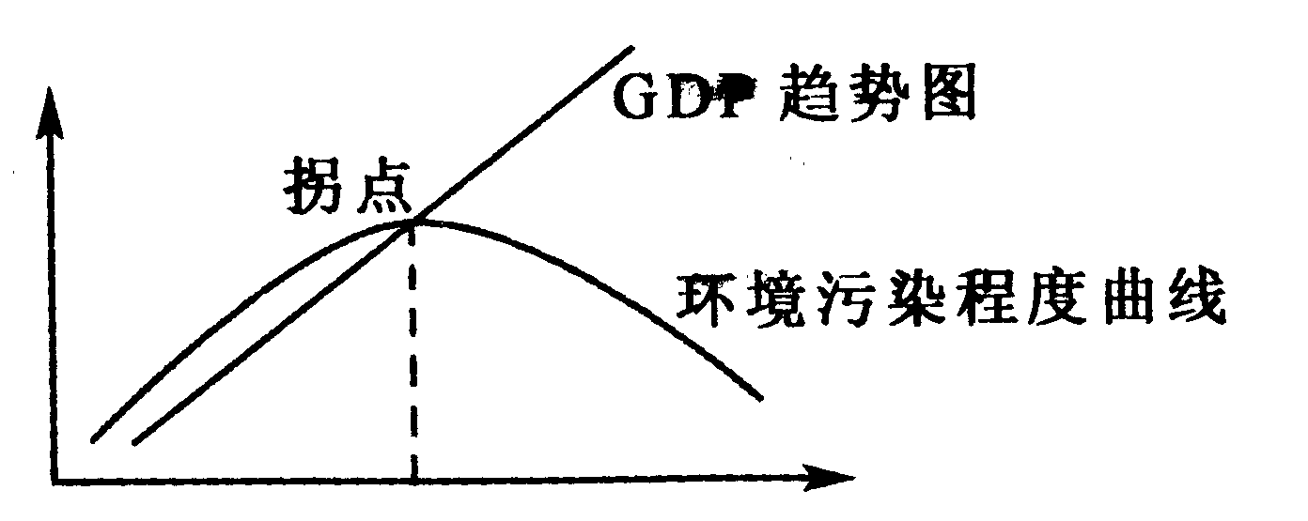
发现部分环境污染物（如颗粒物、二氧化硫等）排放总量
与经济增长的长期关系呈现倒 U 形曲线，
如右图所示。该曲线对我国经济发展的启示是（ )
A ．经济发展必然伴随着环境污染
B . GDP 增长与环境污染程度成反比
C ．注意经济发展速度，避免出现“拐点”
D ．走新型工业化道路，转变经济发展方式
8 . 2009 年 3 月，本年度首期 300 亿国债开始发售。不少市民从银行或股市抽出资金前来排队购买；多个银行网点不到 10 分钟便销售一空。本期国债受到市民如此追捧，原因可能是
A ．国债相对于股票收益高，风险小 B ．国债相对于股票风险小，收益稳定
C ．国债相对于存款储蓄风险大，收益稳定D ．投资国债可以规避风险
9 ．从 2008 年 9 月 1 日起，我国大幅度提高 3 . 0 升以上大排量、高油耗乘用车的消费税税率，同时降低 1 . 0 升以下小排量乘用车消费税税率。从 2009 年 1 月 20 日至 12 月 31 日起，对 1 . 6 升及以下排量乘用车车辆购置税降至 5 ％。据此（ )
① 轿车企业要及时调整产品结构 ② 消费者要树立绿色消费理念
③ 轿车企业要迅速扩大生产规模 ④ 消费者要抓住时机，超前消费
A ． ① ② 且 ① ③ C ． ② ③ D ． ② ④
10 ．人民币汇率中间价（人民币元／ l 美元）情况： 2008 年 12 月 8 日为人民币 6 . 8509 元／ l 美元； 2009 年 3 月 16 日为人民币 6 . 8349 元八美元。人民币汇率的这种变动（ ) A ．有利于我国扩大出口 B ．有利于我国扩大进口
C ．有利于解决贸易纠纷 D ．有利于吸引更多外资
11．某地方政府重新审视摊贩经济的作用，划定区域和时段，让小摊贩有序经营；清理不合理的规章制度，放宽对他们的限制。该地政府这样做（ )
① 有利于壮大公有制经济 ② 有利于发展个体经济
③ 有利于搞活市场 ④ 有利于缓解地方就业压力
A ． ① ② ③ B ． ② ③ ④ C ． ① ③ ④ D ． ① ② ④
12 ．国务院决定，从 2009 年起三年内我国医改投人 8 500 亿，努力建成覆盖全国城乡的基本医疗卫生制度，初步实现人人都享有基本医疗卫生服务的目标。这样做（ )
A ．是发展市场经济的必然要求 B ．是解决效率与公平问题的基本途径
C ．是坚持社会主义本质的要求 D ．是贯彻科学发展观第一要义的要求
13 ．某市向市民及周边城市免费发放旅游消费券，其有效期限是 2009 年 3 月 1 日到 6 月 30 日，推出的消费券有 50 元和 30 元两种面值。发行这种消费券（ )
A ．能够提升旅游产业影响力 B ．能够解决社会就业压力
C ．有利于扩大生产 D ．有利于刺激消费
14 ．党的十七届三中全会指出：加强土地承包经营权流转管理和服务，建立健全土地承包经营权流转市场；按照依法自愿有偿原则，允许农民以转包、出租、互换、转让、股份合作等形式流转土地承包经营权；发展多种形式的适度规模经营。农民转让土地承包经营权所获得的收益，属于（ )
A ．按劳分配 B ．按生产要素分配 C ．按土地所有权分配 D ．福利性分配
15 ．自 2008 年 4 月爆发的美国次贷危机，如同一场史无前例的“金融海啸”，迅速波及全球。在金融危机影响下，有些国家正面临着全国性金融行业的破产风险，我国的经济增长速度也明显减缓。这说明（ )
① 经济全球化使世界各国经济紧密相联 ② 经济全球化有利于发达资本主义国家
③ 经济全球化会带来“风险全球化” ④ 经济全球化导致各国经济发展不平衡
A ． ① ③ B ． ② ④ C ． ③ ④ D ． ② ③
16 ．某市人民代表大会上，该市政府 2009 年财政预算报告草案接连被代表们打回，修改了两次才获通过。这表明，在我国（ )
A ．人民代表大会是根本政治制度 B ．政府要接受人民代表大会监督
C ．人民代表大会具有立法权、决定权 D ．人民代表领导社会、经济生活
17 ．党的十七大报告把“基层群众自治制度”首次纳人中国特色政治制度范畴。实行基层群众自治，是 ( )
① 保证人民群众依法直接行使民主权利的必然要求 ② 发展社会主义民主政治的重要内容 ③ 加强基层政权建设的重大举措 ④ 人民当家作主的最有效途径
A ． ① ② ③ B ． ② ③ ④ C ． ① ② ④ D ． ① ③ ④
18 ．在主题为“如何理解我国宗教政策”的课堂讨论上，同学们争论十分激烈。下面是四位同学的观点，其中符合我国宗教政策的是（ )
A ．我国政府保护一切宗教活动 B ．我国政府依法管理宗教事务
C ．年满十八周岁公民才能信教 D ．宗教信仰自由是对信教者而言
19 . 2008 年 12 月 20 日，中国政府决定派海军舰艇编队赴亚丁湾、索马里海域，执行护航任务。中国欢迎国际社会就打击索马里海盗开展有效合作。这表明，我国（ )
A ．坚持走和平发展道路 B ．在国际事务中发挥着主导作用
C ．支持并参与联合国一切维和行动 D ．积极为维护世界和平与稳定做贡献
20 . 2009 年 2 月 14 日，台北故宫院长率团来到北京，与北京故宫博物院商谈加强两岸文物合作交流事宜。这种文化交流（ )
A ．说明我国各地区文化带有明显民族特征 B ．体现区域文化是维系民族生存的精神纽带 C ．有利于推动各民族文化走向融合 D ．有利于加深两岸人民对中华文化的认同感
21 ．在“有文化”与“没文化”的争议声中，小品 《 不差钱 》 以整体得票率最高，获 2009 “我最喜爱的中央电视台春节联欢晚会节目评选”小品类第一名。可见（ )
A ．通俗文化就是我们所倡导的大众文化 B ．通俗文化能满足人们多层次精神需求
C ．文化活动要贴近生活、贴近群众 D ．草根文化在大众文化中占据主导地位
22 ．我国古代钧窑瓷器历来被国人称为“国之瑰宝”。今天的工匠在劳动实践中不断总结、相互借鉴，并适应现代人的审美情趣和家居特点，采用现代科技手段，使这一具有千年历史的艺术瑰宝再放光彩。这说明 ( )
① 科学技术是传统文化发展的根本动力 ② 中华文化源远流长
③ 社会实践是实现文化创新的源泉 ④ 文化创新要继承传统、博采众长
A ． ① ② ③ B ． ① ② ④ C ． ① ③ ④ D ． ② ③ ④
23 ．在 2008 年 12 月召开的全国组织部长会议上，首次把“家庭美德标准”纳人干部考察范围，确定干部“德”的标准应当包括干部的政治品德标准、职业道德标准、家庭美德标准和社会公德标准。这样做的意义在于（ )
A ．通过思想道德建设，促进干部科学文化修养
B ．践行社会主义荣辱观，加强干部队伍建设
C ．把家庭美德作为公民基本道德规范的核心
D ．让道德建设成为社会主义建设的中心环节
24 . “经济文化化”和“文化经济化”已成为一种社会现象。比如苏北某市重视盐业文化、麋鹿文化和水浒文化等地方特色文化的交汇和繁荣，有力地推动了地方经济发展。这主要表明（ )
A ．文化在交流中得到发展 B ．文化是经济发展的决定因素
C ．文化与经济相互交融 D ．要尊重文化的多样性
25 ．面对日益严重的国际金融危机，温家宝总理多次强调：“在困难面前，信心比黄金和货币更贵重。”这启示我们． ( )
A ．精神力量比物质力量更重要 B ．要充分发挥意识能动作用
C ．获得成功取决于勇气与信心 D ．要重视客观规律
26 . 2009 年是中美两国建立外交关系三十周年。这三十年间，中美双方关系经历了从敌到友、到竞争对手，再到今天比较稳定与成熟。这主要表明（ )
A ．矛盾贯穿于一切事物之中 B ．同一性是矛盾的主要方面
C ．不同矛盾具有不同特点 D ．同一矛盾在不同阶段有不同特点
27 ．中医讲求辨证施治、对症下药，有时对同一类疾病根据不同病因施以不同疗法，称为“同病异治”；有时对不同疾病根据相同病理表现施以同一类疗法，称为“异病同治”。“同病异治”和“异病同治”最突出的共同点，是重视（ )
A ．矛盾普遍性和特殊性的辩证关系 B ．社会存在和社会意识的辩证关系
C ．系统优化的方法 D ．从整体上把握现象之间的联系
28 ．真空中两块平行金属板之间存在的某种吸引力，被称为卡西米尔力。通常情况下，这种力只会导致物体相互吸引。但科学家们通过实验有了新认识：如果将真空中两块平行金属板中的一块换为硅板，将它与另一块金属板浸人某些流体中，此时产生的卡西米尔力便是一种斥力。这表明（ )
A ．实践是认识发展的动力 B ．实践是认识的目的
C ．实践具有客观物质性 D ．实践具有社会历史性
29 . “老是把自己当作珍珠＼就时时有被埋没的痛苦＼把自己当作泥土吧＼让众人把你踩成一条道路。”鲁黎的这首 《 泥土 》 所蕴含的哲理是（ )
A ．肯定自我是实现人生价值的起点 B ．人既是价值的创造者，也是价值的享受者
C 在个人与社会的统一中去实现人生价值 D 实现人生价值需要顽强拼搏、自强不息的精神
30 ．食品添加剂是为提高食品品质和色、香、味、形，以及防腐、保鲜和加工工艺的功能而加人食品中的化学合成或天然物质。味精、木糖醇、维生素、矿物质等都是食品添加剂。剂量使用，就不会引发食品安全问题。这表明食品添加剂只要以合理方式、合理
A ．没有质变就没有发展B ．事物是普遍联系的
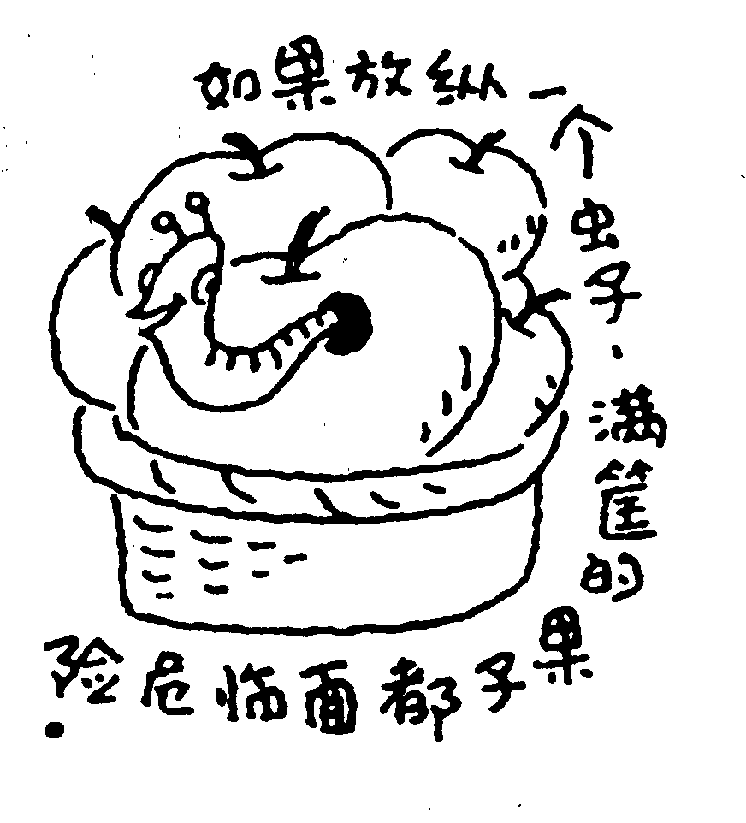
C ．矛盾双方转化需要一定条件 D ．事物运动都受规律制约
31 ．右边漫画给我们的哲学启示是
① 整体中要重视部分
② 注意分清先进与落后
③ 要注意事物的量变
④ 要防止事物的质变
A ． ① ③ B ．② ③
C ． ③ ④ D ．① ④
32 . “毋意，毋必，毋固，毋我。”《论语 》 中这句话告诫我们，为人处事 ( ）
① 不能主观臆断② 不能抽薪止沸 ③ 不能墨守成规 ④ 不能夜郎自大
A ． ① ② ③ B ． ② ③ ④ C ． ① ② ④ ． D ． ① ③ ④
33 . “鱼对水说：你看不到我的眼泪，因为我在水里。水对鱼说：我能感觉到你的眼泪，因为你在我身边。”对这段话的理解中，最恰当的是
A人认识是不断发展的 B真理是客观的C ．认识没有是非标准D 认识受主客观因素影响第 卷（非选择题，共 54 分）
二、简析题：运用所学知识对所提问题进行简明扼要的分析和说明。每题 12 分，共 36 分。
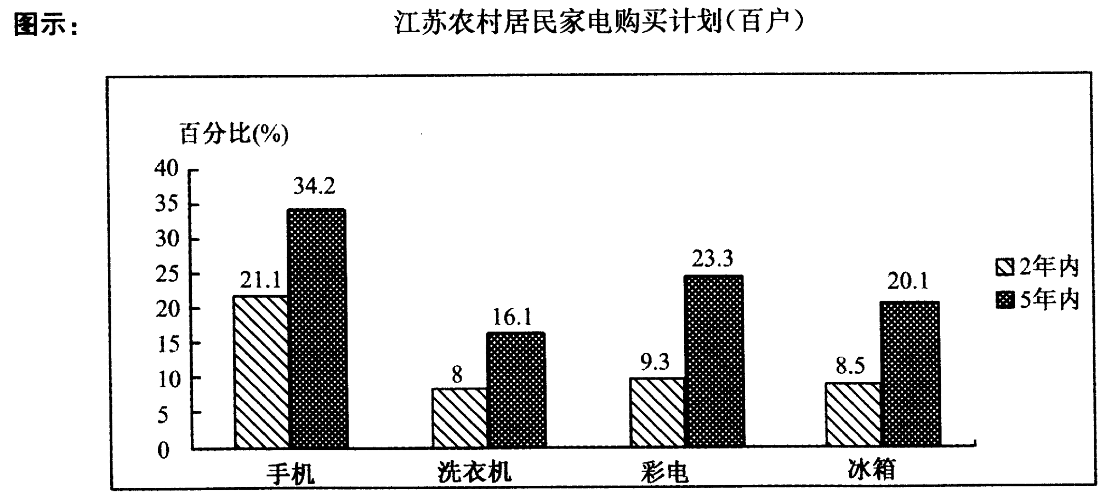

注： 2008 年，江苏经济逆势而进，江苏省农民人均纯收入达 7 300 元，同比增长11.3%
材料：在当前国际金融危机背景下， 2009 年 2 月，江苏省政府下发 《 江苏省家电下乡工作实施意见 》 ，明确指出江苏省家电下乡产品品种、节能要求及单价最高限价等；并强调，凡我省农村居民，在规定时间、指定销售网．汽购买家电下乡指定产品，可享受 13 ％的财政补贴。
( l ）综合上述信息，阐释家电产品下乡的经济意义。（ 6 分）
( 2 ）某家电下乡中标企业为更好拓展农村市场，向社会广泛征求意见。请你贡献智慧，运用 《 经济生活 》 知识，为该企业设计家电下乡行动方案（要点）。（ 6 分）
35、图一： 1980 年江苏 A 县城概貌图 图二： 2008 年江苏 A 县城概貌图

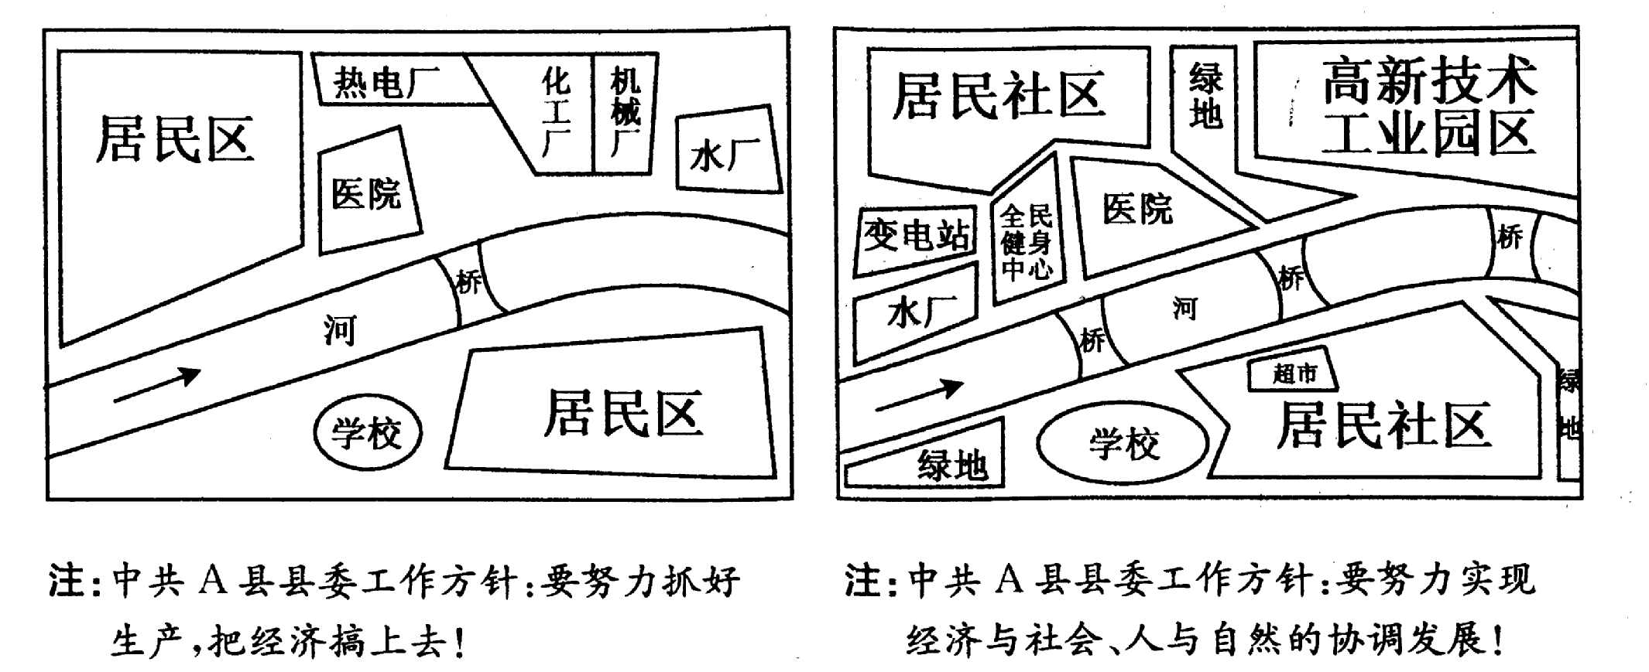

( l ）运用政党知识，比较图一、图二，你能作出哪些判断？ ( 6 分）
( 2 ）运用唯物辩证法基本观点，论证中共 A 县县委工作方针转变的合理性。（ 6 分）
36 . A ．选修 《 经济学常识 》 的考生必做材料一：英国经济学家李嘉图发展了斯密的国际分工论，提出比较成本学说。他认为生产相同的产品，不同国家的成本是不一样的；各国只有按照“有利取重”“不利取轻”的原则生产那些成本相对低的商品，然后通过对外贸易，用自己生产的东西换取本国需要而由他国生产的东西，就可以从中获得好处。材料二：我国是世界上最大的服装生产和出口国，每年服装出口总额约占全球服装出口贸易总额的四分之一，但自主品牌的占有率不超过 10 ％。因为缺乏面料开发、品种、款式、设计、营销的渠道，企业只能接单、缝制和加工，得到很少加工费。如中国生产的服装在国外市场上售价 100 美元，我国企业一般只能得到 5 一 7 美元。其余都落入外国商标所有者、服装设计公司和经销商等的腰包。
( l ）李嘉图比较成本学说对发展中国家的对外开放有何启示？
( 2 ）结合材料说明，我国如何才能实现由服装大国向服装强国的转变？ ( 6 分）
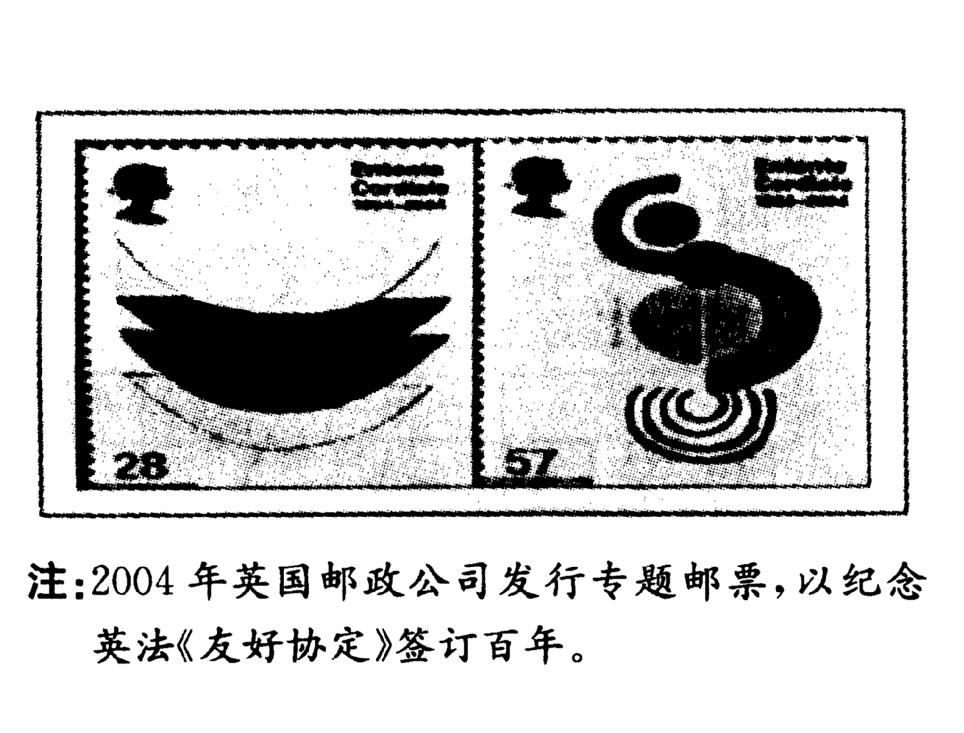
36 . B ．选修 《 国家和国际组织常识 》 的考生必做
材料一：据报道：英国女王伊丽莎白二世闻知法国总统萨科齐喜爱集邮，便赠送珍贵邮票两枚（如图）。萨科齐高兴笑纳，视为至宝。
( l ）伊丽莎白二世与萨科齐在各自国家
中的地位如何？你认为女王赠送邮票背后
有何政治原因？ ( 6 分）

材料二：当选总统后，萨科齐宣誓自己将做“所有法国人的总统”；英国女王伊丽莎白二世，也曾宣誓“将终身投入到对帝国和衣民的服务中”。
( 2 ）请简要评析上述二人的誓言。（ 6 分）
三、综合探究题：结合材料进行探究，能够发现问题、提出问题，并综合运用相关知识分析问题、解决问题，创造性地提出解决问题的方案、策略等。本题 18 分。
37 ．随着社会发展，网络影响越来越大。某校高中生以 《 我们与网络 》 为主题开展综合探究活动。
活动一 同学们从中国政府网采集到如下信息： 2009 年 2 月 28 日下午 3 时，百忙之中的温家宝总理来到中国政府网和新华网访谈室，同海内外网友就当前我国经济形势和经济政策、人们普遍关心的就业教育医疗等重大民生问题进行在线交流。网友们热情高涨，短短两个多小时里，就有 30 万来贴，并有数万手机读者留言。温总理坦言，第一次和网友面对面，感觉“有点紧张”，并表示“利用现代网络与群众进行交流是一种很好的方式。”
( l ）整合上述信息，从 《 政治生活 》 角度，探究相关结论。（ 4 分）
活动二 为倡导青少年“绿色”上网，同学们决定以“文明畅游网络，快乐助我成长”为中心，自己动手制作班级网页，请你参与。
( 2 ）从中学生学科学习、文体活动、人际交往、道德修养等方面思考、选择网页内容，并说明其 《 文化生活 》 依据。（ 8 分）
 | 网页内容 | 《 文化生活 》 依据
学科学习
文体活动
人际交往
道德修养
活动三 对青少年上网问题，有下述两种观点：
观点 A : “让孩子上网会毁了他！
观点 B : “不让孩子上网会耽误他！
― 选自“中国未成年人网脉工程”公益广告
( 3 ）探讨青年学生解决上述矛盾冲突的办法：用 《 生活与哲学 》 知识论证。（ 6 分）

南京市 2009 年高三第二次调研测试
政治参考答案
一、单项选择题
ABCBADDBABBCDBABCBDDCDBCBDAACCADD
力中心。（ 3 分） ② 同为欧洲强国，送邮此举有利于巩固英法传统友谊；有利于发展英法在欧盟中的合作关系，维护国家利益． ( 3 分） ' ( 2 ） ① 作为国家元首，应该为自己国家和国民服务。（ 2 分） ② 二人哲言都是借助“民意”，争取民众，具有一定的欺骗性。（ 2 分） ③ 英法两国都是资产阶级专政国家，二人哲言的实质是维护资本主义制度，为资产阶级利益服务。 ( 2 分）三、综合探究题（ 18 分） 37 . ( 1 ） ① 我国政府是人民的政府，政府对人民负责。（ l 分） ② 我国政府拓宽民主渠道，落重公民知情探、参与权和监督权，努力推进政府科学决策、民主决策。 ( 1 分） ③ 我国公民有强烈的社会责任感和主人翁意识，积极参与政治生活。（ 2 分）

( 2 ) ( 8 分）
 | 网页内容 | 《 文化生活 》 依据
学科学习 | 如：唐诗宋词赏析 | 感受中华文化的博大精深、源远流长
文体活动 | 如：推荐一本好书（音乐、电影等） | 优秀文化能够丰富人的精神世界、增强人的精神力量、促进人的全面发展
人际交往 | 如：寻访我身边的文化名人 | 文化对人的影响是潜移默化、深远持久的
道德修养 | 如：感动中国十大人物介绍 | 培育“四有”公民是发展社会主义先进文化的根本任务

（考生答案若能从题目规定的四个方面写出相关内容，相应的 《 文化生活 》 依据言之有理，均可的情给分）
( 3 ） ① 物质决定意识，矛盾具有特殊性。青年学生要从实际出发，对网络内容具体问题具体分析，吸收网络中积极有益的东西，抵制网络中消极腐败的东西。（ 2 分）
② 事物发展是一个由量变到质变的过程．青年学生要适度上网，防止网瘾。（ 2 分）
③ 正确价值观对人生有导向作用。青年学生要坚持文明上网，利用网络发展自己。（ 2 分）

2009届高三年级第二次调研测试质量分析
政治学科
一、得失分情况
1、情况分析
时政选择题第3题西藏民主改革50周年、第6小题亚太经合组织第十六次会议发表的《利马宣言》失分严重。表明复习过程中时政敏感性不强，对重点时政的复习不精致、不到位。
12题失分原因主要是对效率与公平的解决途径、科学发展观的具体内容不了解；
14题是对我国土地承包经营权流转过程中的分配问题理解不透彻。这反映出部分考生没有从实质上很好把握理解各种分配方式的条件。对于这种时政性很强、思考价值又很大的问题，必须细致分析。
16、17题的失分原因是由于部分考生对人民代表大会、基层群众自治制度相关的基本内容掌握较差。因此必须继续加强基本观点的复习与巩固工作。
22题失分的原因：一是由于部分考生不知道文化发展的根本动力是什么，二是由于考生不能从题干材料中“古代钧窑瓷器……今天的工匠……”等信息分析出“中华文化源远流长”。
23题错误较高，有近35%的考生选择了A，原因是没有读懂题目材料。
34题第一问仅得3-4分。不少考生仅仅解读图表反映的信息而不能从国家、企业、农民三个角度回答问题，思路不清晰。
第二问仅得3-4分。对企业行为的有关知识，绝大部分考生能掌握，所以，“适销对路”、“供求关系”、“信誉”、“降价”等都能得分。失分的原因在于：审题不清，不能给出具体行动方案，照搬教材知识点，部分考生只从宏观调控角度回答；答题不规范，观点阐释不全，泛泛而谈，政治术语使用不到位；答题思路缺乏层次性，答案混乱。
35题第1小题仅得3—4分。失分原因有：审题不清，设问问的是政党知识，许多同学回答的是有关政府知识；知识不清，一些同学把政府职能说成党的职能；“作用”“态度”基本得不到分，几乎所有考生都没有回答出答案中第三要点，即“中国共产党的作用及我们的态度”。
第2小题得分约4分。失分原因：很多考生回答不出辩证的否定观；不能结合材料分析，只是知识点的简单罗列；原理、方法论、分析不对应，部分考生只有原理阐述，没有材料论证或者材料与论点无关；原理不准确，没有从辩证法角度，而是什么角度都说一点。本题答题关键在于“观点+材料分析”，因此，下阶段复习中必须努力帮助考生在这方面实现突破。
36 题第（1）问得分约3分，部分考生把英、法两国分开答，回答地位时想不到共同点；很少有考生能说明送邮这件事背后的政治原因是由“国家利益”决定的。
第（2）问得分3-4分，大部分考生能回答二人的誓言是不真实的，直到指出其阶级实质。但不能回答法国总统和英国女王作为国家元首，应该为自己的国家服务。
从答题中发现考生在做36题时，就将书本知识、老师所整理的知识框架生硬地与题目材料和问题要求来套，如果找不出书本上的理论知识，就不敢往下写答案。而本题的设问有不小的灵活性，与考生传统思维中的设问方式有不小差别。这说明考生在思考和回答题目时较死板，缺乏灵活性。归根结底，是考生的分析提炼信息、把握答题要求的能力和综合组织答案能力仍然存在较大问题。值得关注的是，在综合性考试中，选修3部分的考试情况总是不尽如人意，这说明在平时的教学与复习中，选修部分必须给予足够重视。
37题第一小题得分为2-3分。本题的切入点较明确，就是“温家宝与网民交流”和“网民踊跃参与”两点；答题范围较窄，只涉及到政府和公民政治参与两个教材内容板块；答案组织要求简单。但部分考生语言不简洁，很多考生没有从公民角度回答。
第二小题得分情况良好，得分4-5分。宽松度很大，答题方式灵活，答案要求较少。失分原因主要是网页内容与指向不对应、《文化生活》依据与“网页内容”不配合，部分考生写的网页内容不具体，提不出具体内容导致丢分。
第三小题得分为3分。究其原因，就是考生误读了问题中的一个信息：在读“探讨青年考生解决上诉矛盾冲突的办法”时，考生误以为要在矛盾观点范围内回答，导致了答案不全。部分考生分析与原理不一致或者凌乱导致不得分。部分考生没有审清题目，不是从青年学生角度提出解决矛盾冲突的办法，而是从政府、家长角度回答。
2、问题归因
全卷失分情况所暴露出的问题主要有两点：第一是考生基本观点掌握情况仍然不理想，特别是对教材中一些最基本内容的理解很不理想；基础不牢靠，出现了许多知识点写不全、错写、漏写，甚至胡乱搭配的现象造成失分；规范性还不够，不联系材料的现象很凸显；审题不清，写错题目规定内容的范围等。可以说有很多都是由于不细心，无所谓，态度不端正导致的失分。在最后复习阶段不仅要加强能力训练，同时更要注重回归书本、强化基本观点的复习，确保在这方面不丢分、少丢分。第二是考生解题能力——包括审题、信息读取、知识点定位、综合组织答案、答题规范性、层次性能力等不全面、不到位。主观题做的不理想，读不明设问，部分考生想不到答题要点或者很难想的全面，也就是说一旦遇到较为开放、灵活的题目得分就会比较低。
这说明我们先前的复习工作仍然存在针对性不强的缺陷。第一是没有将对基本观点的夯实作为常规工作常抓不懈，规范化强调不够；第二是二轮复习中偏重于复习的载体分析，忽视了解题能力的培养，训练不到位。
根据答题过程中反映的问题，我们必须要在“针对性”上下功夫，即针对性地强化基本观点、基本技能，针对性地提高考生解题能力。要考生解题规范，教师教学必须规范；要考生能力提高，教师所提供给考生的训练就必须要蕴含较高的解题价值，教师自己也必须有较强的解题能力。
二、试卷特点
1．立足基础，突出对基本观点和主干知识的考查
这是“二模”政治试题的一个显著特点。以试卷考查的《经济生活》为例：消费作用（13题）、投资理财选择（8题）、财政税收作用（9题、34题（1））、金融危机与宏观调控（34题）、科学发展观（7题）、对外开放与经济全球化（15题）、公平与效率（12题）、所有制和分配制度（11题、14题）、企业发展（35题）等，几乎涵盖了《经济生活》的全部重点内容。
2. 关注热点，坚持理论联系实际的原则
迎着热点上、不回避社会热点是“二模”政治卷的另一个特点。如12题（医改问题）、13题（消费卷）、15题（金融危机）、18题（索马里护航）、34题（家电下乡）等。以重大社会热点问题为命题素材，要求考生运用所学知识分析和解决现实问题，比较好地实现了考纲考点、教材重点与社会热点的有机统一。
3.能力立意，突出思维品质的考查
能力立意是新课改的命题理念。09年江苏省高考《考试说明》中明确规定，政治学科高考将突出考核考生四种基本能力，即获取和解读信息的能力、调动和运用知识的能力、描述和阐释事物的能力、论证和探讨问题的能力。“二模”卷绝大部分试题都是以新材料、新情境、新设问考查考生对考点的理解运用，都渗透或体现对“四项基本能力”的考查。如第34题（1）问，36题（1）问，分别考查了考生提取和解读材料信息能力；34（2）问、36（2）、37（2）问考查调动和运用知识的能力； 34（1）、35（1）考查描述和阐释事物的能力；35（2）、36（1）、37（1）问考查考生的论证和探讨问题的能力。“二模”卷还突出对考生创新和实践能力的考查，主要表现为试题对“过程与方法”、“情感、态度与价值观”的考查力度加大，如35（1）、37（3）问等。全卷37道试题考查考生“理解”和“分析”能力的占70%以上。
试题还突出逻辑思维能力的考查。如第35题。
4.增强探究，突出创新性和开放性
“二模”试题的构思编制新颖多样，有诗词、格言、引言、图表、数学、漫画等，集趣味性、开放性、探究性于一体。并强化了试题的综合性，如37题，采用“一材多用”，来考查学科知识。加大探究性试题的比重，立足考生生活体验，坚持试题的开放性，也是“二模”卷的一大亮点。如37题以网络生活为背景，围绕研究性学习的开展过程，从搜集资料、小组讨论、开展活动、解决问题等步骤创设新情景、提出新问题，倡导考生主动参与；体现了探究性试题的实践性与开放性，答案源于书本，又高于书本，给考生有发挥想象力和创造力的空间。而评卷要求中“考生若从不同角度回答，只要符合题意，言之有理，均应酌情给分”，则体现了答案的开放性。
三、下阶段复习要求和建议
1.紧扣教材，回归书本，夯实基本观点
知识的掌握与运用首先取决于知识的记忆，最重要的是对基本观点的记忆。所以对教材上的主干知识、主要原理、基本观点和重要段落等都要记住、记牢、记准、记清，只有这样才能对高考题中的种种材料进行有效分析，才能把知识灵活运用到解决现实的社会热点和重点问题上，我们一定要帮助考生继续夯实基本观点。能否掌握基本观点是考生能否取得理想成绩的根本，否则就谈不上知识的运用，也谈不上基本能力的形成，更谈不上学科思维的养成。抓住基本观点不放松，才等于抓住了高考复习的命脉。回归书本，立足教材，狠抓“双基”，以基础不变应高考万变，这才是复习中最基本的策略，也是争取高考胜利的基本前提。
2.整合知识，构建网络，整体把握教材内容
复习中一定要注重知识的系统化，这就需要打破模块、单元、课、框的限制，对知识进行整合，把知识形成立体的网络，即对所学知识进行综合归纳，连成线、结成网、形成树。架构知识网络、了解知识的来龙去脉、把握考点之间的联系，对基本观点必须懂得“是什么”、“为什么”和“怎么样”。这样才有利于考生对知识的记忆。有些考生在复习中今天记住，明天忘记，除了没有理解知识外，还有一个原因就是没有形成体系，知识在他们眼里是“只见树木，不见森林”。 所以一定要把基本观点条理化、系统化、网络化、图表化，这样才能让考生系统全面地掌握教材内容，以便随时调动和提取所需知识。如《生活与哲学》可整合为四个板块：①唯物论即探索世界本质：一是世界的物质性，二是意识的起源、本质和作用；②辩证法即思想方法与创新意识，包括唯物辩证法联系观、发展观，唯物辩证法实质和核心；③认识论即求索真理的历程；④历史唯物主义即认识社会与价值选择。
3.精选试题，不乱不滥，加强复习应考的实效性
考生做题不在多，在于精；不要一天一张试卷，要归类，要纠错；要用好考前20题，认真讲解。重温我市高三年段的四次政治学科考试试题。通过精选题目让考生明确高考试题的命题思路和方式，也可以检测一下考生对知识的掌握程度和在审题、解题的能力方面存在的缺欠。同时可进一步提高考生的阅读能力、审题能力、解题技巧、逻辑思维和书面表达能力。
4.关注生活，关注热点，努力提升四种基本能力
四种基本能力，即获取和解读信息的能力、调动和运用知识的能力、描述和阐释事物的能力、论证和探讨问题的能力，是09年江苏省高考特别强调考核的内容和要求。政治课最重要的学科素质就是要学会关心实际，关注生活，勤于思考。理论联系实际（热点）是新高考的命题方向，“源于课本，高于课本，题在书外，理在书中”是命题的基本思路。试题往往以现实中有关实际和理论问题为材料，创设新情景，提出新问题，要求考生整合书本知识来组织答案。因此在下阶段复习中，要帮助考生重温党和国家的基本路线、重大方针政策等，帮助考生多储备一些政策性语言，认真关注本年度的社会热点，并遵循“宏观把握、微观切入”的原则，重点关注国内热点（如抗震救灾、神舟七号、应对金融危机、宏观调控、CPI、食品安全、十七届三中全会、建国60周年大庆等）和本省热点（江苏CPI、民生问题等 ），即“以我为主”；关注与教材内容密切相关，与考生生活实际密切相关的热点；关注党和政府长期关注具有长效性的热点以及关系到人类社会发展未来的重大问题等；用热点联系经济生活、政治生活、文化生活和生活与哲学的知识。
5.强化训练，掌握解题路径，提高规范答题技巧
目前的高考越来越重视对考生能力的考查，而能力只有通过训练，才能得到提高，所以在复习中要精选试题适当地做一些练习，这样一方面可以深化对考点内容的理解，巩固所学知识，并及时发现学习的漏洞，另一方面可以提高解题答题能力，力求与时俱进。
掌握一定的解题的思路和方法也非常重要。
选择题的解题方法：（1）审题干，找关键词；（2）明确设问点；（3）准确判断题干、题肢；（4）按设问要求，把干肢联系起来，运用排除法、排错法、排他法等方法进行准确选择。
非选择题的解题方法：（1）阅读设问，做到读题“四看”。①看命题意图、指向和要求。这是基础环节，抓住了这点就抓住根本。如果抓不住这点，就会出现下笔千言，离题万里的现象。②看知识范围要求。要明确试题要求用什么知识回答，是政治生活、经济生活，还是生活与哲学、文化生活或者其中的某一个基本观点。③看分值要求。如果分值较高，则要具体回答；若分值较低，可简略回答。④看关键词和限制性词语。读设问抓关键词是关键性步骤。因为命题的意图、指向、要求等，种种限定均在其中。抓住关键词，如主体、范围性语句，就能辨明命题意向，找到解题的切入点，防止偏题、走题、跑题。（2）审读材料全文，做到审题“五清”。①审清问题即本题要解决什么问题或哪些问题，找出全文的中心句，若是图表题，要看标题，要与图表内容进行纵横比较，要重视注释等；②审清命题的角度即是从“是什么”、“为什么”、“怎么样”三个角度回答，还是从其中一个或二个角度回答；③审清考查的知识范围即明确运用哪个模块的知识，有没有更具体的限制。④审清答题条件即设问中对于解答该问题有没有限制性条件；⑤审清时政背景即试题考查的是不是国家正在高度关注的问题，与什么重大时政有关，党和政府在这一方面有什么规定或政策等。
规范答题总的要求是：简洁，层次清楚，有逻辑性，使用政治术语等。组织答案做到“六化”：①要点化（简明概括，抓住要点，基本观点在前），②序号化（用相应的阿拉伯数字标明），③条理化（答案内容有条理、有层次），④规范化（使用政治术语、答题格式规范，文字工整、卷面整洁），⑤段落化（有层次性、逻辑性，注意分段），⑥时代化（突出创新意识，体现人文精神，反映时代和社会主题）。这样才能给阅卷教师良好的“第一印象”，有利于提高卷面成绩。

